Manual de Explotación

MOVMET

CONTROL DOCUMENTAL
Elaborado por: |  | Antonio Fuentes  Nico Wille
Objeto: Manual de Explotación MOVMET

Versión | Descripción
1.1 | Versión adaptada para alertas de noticias
Lista de distribución:
Explotación
Innovación Informática

CONTROL DE CAMBIOS

Fecha Versión | Autor | Página | Cambio
01/09/2014 | Nico Wille | -- | Añadida funcionalidad alertas noticias.
INDICE DE CONTENIDO

1. OBJETIVO DEL DOCUMENTO 3
2. IMPLANTACIÓN 4
2.1. Tareas previas a la implantación 4
2.2. Descripción detallada de tareas de implantación 5
2.3. Verificación de la instalación/configuración 11
3. ADMINISTRACIÓN 12
3.1. Arranque y parada 12
3.2. Planificaciones y tareas periódicas 12
4. DOCUMENTACIÓN DE REFERENCIA 13
4.1. Manual de Arquitectura 13

OBJETIVO DEL DOCUMENTO
El objetivo del Manual de Explotación es servir de referencia para garantizar el correcto funcionamiento productivo de los sistemas hardware/software instalados en Metro de Madrid, S.A. así como ser la referencia a consultar en primera instancia ante la aparición de problemas en el normal funcionamiento de los mismos.

IMPLANTACIÓN
En este apartado se detallan las tareas necesarias para la implantación del sistema/aplicación, desde la instalación, cuando proceda, configuraciones específicas para adaptar el sistema al comportamiento requerido, detalle de las tareas necesarias para la implantación y acciones necesarias para la verificación del correcto funcionamiento.

Se refiere al documento Manual de Arquitectura MOVMET para obtener una visión más global del sistema/aplicación, sus especificaciones, bloques, relación con otros sistemas/aplicaciones en función del entorno y su funcionamiento.

Tareas previas a la implantación
Pre-condiciones aplicación servidora externa (movmetreg.war, movgetnoticias.war):
- Instalado y configurado una máquina Linux de 64 bits con un Apache Tomcat 7.
- Incluir la librería MySQL (mysql-connector-java-5.1.6.jar) en /tomcat/lib
- Incluir librerías de JAXWS (libsJAXWS.zip) en /tomcat/lib
- Tener acceso a la Base de datos MySQL.
- Instalado y configurado Balanceadores (F5) SSL.

Pre-condiciones aplicación servidora interna (consolaNoticias.war, movenvioservice.war):
- Instalado y configurado una máquina Linux de 64 bits con un Apache Tomcat 7.
- Incluir la librería MySQL (mysql-connector-java-5.1.6.jar) en /tomcat/lib
- Incluir librerías de JAXWS (libsJAXWS.zip) en /tomcat/lib
- Tener acceso a la Base de datos MySQL.
- Instalado y configurado ProxyWEB IronPort

Pre-condiciones procesos stand alone movgetincidencias.jar, movredenvio.jar):
- Instalado y configurado una maquina linux de 64 bits con java 7 (JDK o JRE).
- Tener acceso a la Base de datos MySQL.
- Acceso a ProxyWeb.
- Certificado valido APNS (Apple Notification Services)

Descripción detallada de tareas de implantación
- Base de datos:
Toda la información que gestionan las distintas aplicaciones (movmetreg, movgetnoticias, consolaNoticias, movenvioservice, movredenvio) se almacenan en dos bases de datos (una externa y una interna) que se ha creado para este aplicativo (ambas BBDD con esquema movmet).

BBDD interna:
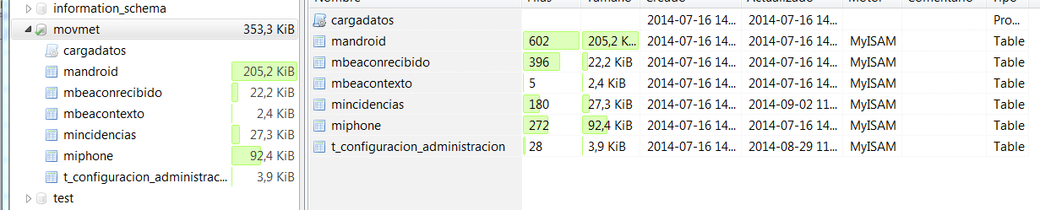
BBDD externa:
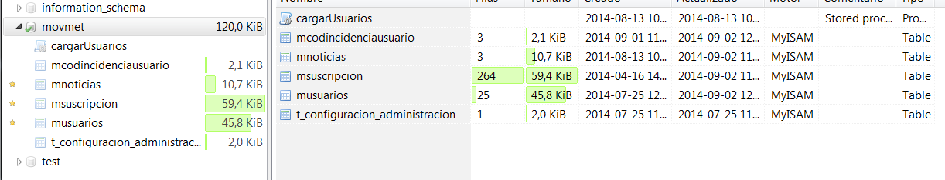

- Conexión a BBDD – db.properties:
En el fichero /movmet/db.properties del servidor Linux externo y se guardan los datos de conexión a la base de datos externa.

En el fichero /movmet/db.properties del servidor Linux interno y se guardan los datos de conexión a las bases de datos externa y interna.

- Configuración aplicaciones

La tabla t_configuracion_administracion del esquema movmet de la BBDD externa contiene todos los datos de configuración que utilizan movmetreg y movgetnoticias.

La tabla t_configuracion_administracion del esquema movmet de la BBDD interna contiene todos los datos de configuración que utilizan movredenvio, movgetincidencias, consolaNoticias y movenvioservice.

Nota: Para evitar duplicar las entradas en la tabla interna, el aplicativo movenvioservice reúsa las entradas del aplicativo movredenvío.

→Construcción aplicaciones servidora externa:

Las aplicaciones se han desarrollado en eclipse, el código se encuentra en subversión y se puede descargar los proyectos en las siguientes rutas:

https://ciserver.metromadrid.net/svn/movilidad/movmet/trunk/movmetreg/
https://ciserver.metromadrid.net/svn/movilidad/movmet/trunk/movgetnoticias/

- Despliegue aplicaciones servidora externa:
Para el despliegue de las aplicaciones basta con subir los ficheros movmetreg.war y movgetnoticias.war a la ruta /webapp del tomcat.

Desarrollo | Newark | /movmet/tomcat/webapp
Producción | Fremont | /movmet/tomcat/webapp

- Ejecución aplicaciones servidora externa:
Para comprobar que las aplicaciones funcionan correctamente bastaría con acceder a la URL donde accede el dispositivo móvil:
https://serviciosmovilidad.metromadrid.es/movmetreg/
https://serviciosmovilidad.metromadrid.es/movgetnoticias/

Las aplicaciones cliente de movilidad (Android e IOS) hacen uso de la autenticación mutua, es decir las aplicaciones hacen uso de un certificado generado por Metro de Madrid al conectar a los servicios del balanceador (serviciosmovilidad.metromadrid.es).

Para poder ejecutar estos servicios en un navegador, es necesario tener instalado en el contenedor de certificados del PC el certificado que usan las aplicaciones cliente de movilidad (Android e IOS). → Certificado MetrodeMadridOficial.p12 (contraseña: android).

Para verificar que el servicio esta levantado correctamente el apache devolverá un “Hello World” o “It Works”.

A través de la extensión ADVANCED REST SERVICE de Chrome tambien se puede verificar el correcto funcionamiento de los servicios.

Ejemplo movmetreg:
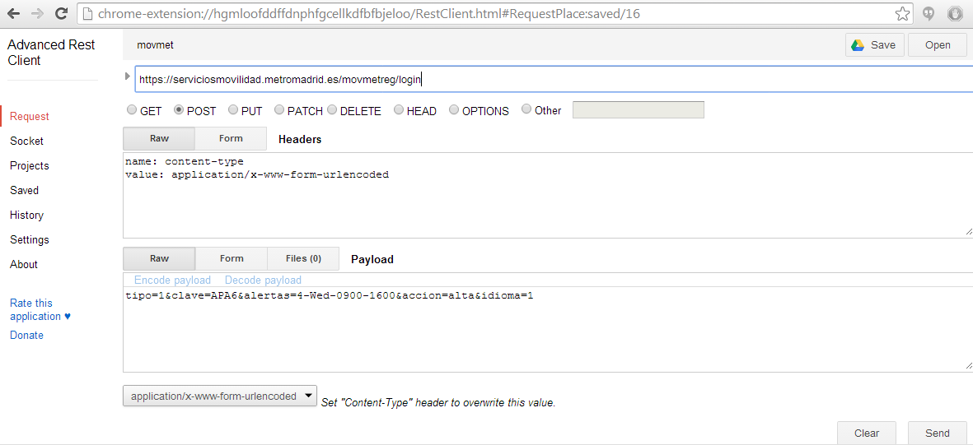

→Construcción aplicaciones servidora interna:

Las aplicaciones se han desarrollado en eclipse, el código se encuentra en subversión y se puede descargar los proyectos en las siguientes rutas:

https://ciserver.metromadrid.net/svn/movilidad/movmet/trunk/consolaNoticias/
https://ciserver.metromadrid.net/svn/movilidad/movmet/trunk/movenvioservice/

- Despliegue aplicaciones servidora interna:
Para el despliegue de las aplicaciones basta con subir los ficheros consolaNoticias.war y movenvioservice.war a la ruta /webapp del tomcat.

Desarrollo | Newell | /movmet/tomcat/webapp
Producción | Freeport | /movmet/tomcat/webapp

- Ejecución aplicaciones servidora interna:

Para comprobar que las aplicación consolaNoticias funciona correctamente bastaría con acceder a la siguiente URL:

https://consolanoticias.metromadrid.net/consolaNoticias/login.xhtml

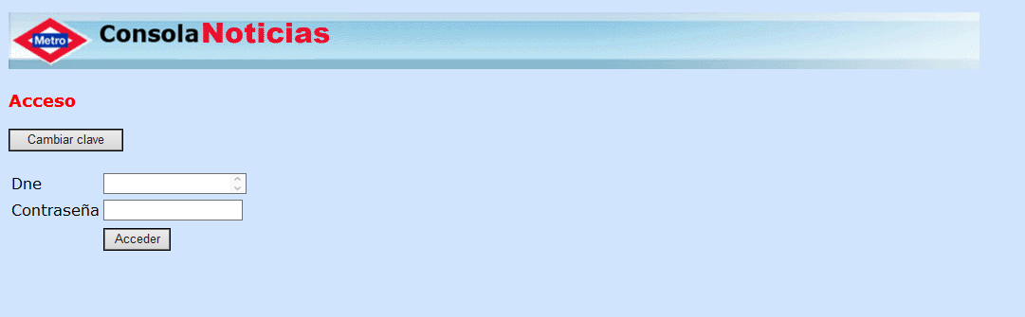

El WS movenvioservice esta protegido con contraseña para evitar su uso indebido. En este momento unicamente puede estar llamado desde consolaNoticias.

- Construcción de los procesos movgetincidencias y movredenvio:
La aplicación se ha desarrollado en Eclipse, el código se encuentra en subversión y se puede descargar el proyecto (movmetgetincidencias.jar y movredenvio.jar) en la siguiente ruta:

https://ciserver.metromadrid.net/svn/movilidad/movmet/trunk/movgetincidencias/

https://ciserver.metromadrid.net/svn/movilidad/movmet/trunk/movredenvio/

- Despliegue proceso de envío de notificaciones PUSH:

La ejecución en Eclipse del proceso de obtener incidencias y envío de notificaciones PUSH genera un jar standalone: movgetincidencias.jar y movredenvio.jar. Hay que tener en cuenta que para que se tomen los parámetros de configuración del log4j.properties hay que indicarlo al lanzar la aplicación con –Dlog4j de la siguiente manera:

Java –Dlog4j.configuration=file:/movmet/log4j.properties –jar movgetincidencias.jar

Se copian los ficheros (movgetincidencias.jar, movredenvio.jar, log4j.properites, db.properties y Certificados.p12) en la ruta /movmet en los siguientes entornos:

Desarrollo | Newark
Producción | Freeport

En el fichero db.properties están los parámetros de acceso a la base de datos T_CONFIGURACION_ADMINISTRACION.

Para el correcto funcionamiento del proceso de envío de notificaciones PUSH, Apple exige el uso de un certificado de APNS (Apple Notification Services) para todas las comunicaciones con sus sistemas, en este caso está en el fichero Certificados.p12.

Innovación Informática genera el certificado a través de las herramientas alojadas en la cuenta de desarrollador de Metro de Madrid (http://developer.apple.com ).

Ejemplo (con fechas de ejemplo):
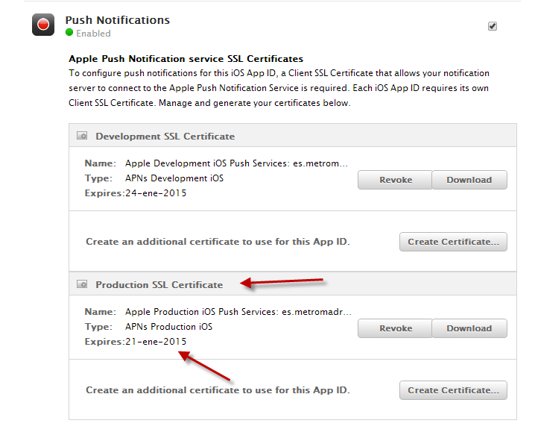
El certificado se aloja en la ruta principal del proyecto dentro la maquina linux:

→ /movmet/Certificados.p12

El certificado caduca cada año. Innovación Informática proporcionará cada año un nuevo certificado a Explotación.

- Ejecución de los proceso movgetincidencias y movredenvio:

Para comprobar que la aplicación funciona correctamente: cada X segundos se escribe una traza en el fichero log (Ver Manual de Arquitectura MOVMET).

Verificación de la instalación/configuración
- Comprobar que las aplicaciones servidora están correctamente levantadas en el Tomcat.
- Comprobar que las aplicaciones standalone están correctamente levantadas en el linux.
- Comprobación conexiones a BBDD.
- Verificar que está habilitada la url https://serviciosmovilidad.metromadrid.es/movmetreg/ hacia el exterior
- Verificar que está habilitada la url https://serviciosmovilidad.metromadrid.es/movgetnoticias/ hacia el exterior

ADMINISTRACIÓN

Arranque y parada
- Aplicación servidora (tanto externa como interna):

Arranque con el tomcat /etc/initmetro.d/tomcat start
Parada con el tomcat /etc/initmetro.d/tomcat stop

- Procesos standalone envío notificaciones PUSH:

Se ha configurado un script para el arranque /parada con la maquina /etc/initmetro.d/movmet.

Arranque:
/etc/initmetro.d/movmet start

Parada:
/etc/initmetro.d/movmet stop

Planificaciones y tareas periódicas
No aplica

DOCUMENTACIÓN DE REFERENCIA

Manual de Arquitectura
Manual común de Arquitectura MOVMET.doc

